Χάρτης πρόσβασης για όσους ενδιαφέρονται να επισκεφθούν το κτίριο του Ιδρύματος Ιατροβιολογικών Ερευνών της Ακαδημίας Αθηνών (ΙΙΒΕΑΑ) στο πλαίσιο του Open House Athens (Σάββατο 16 Μαϊου 2015, ώρες 12:00 έως 16:00)

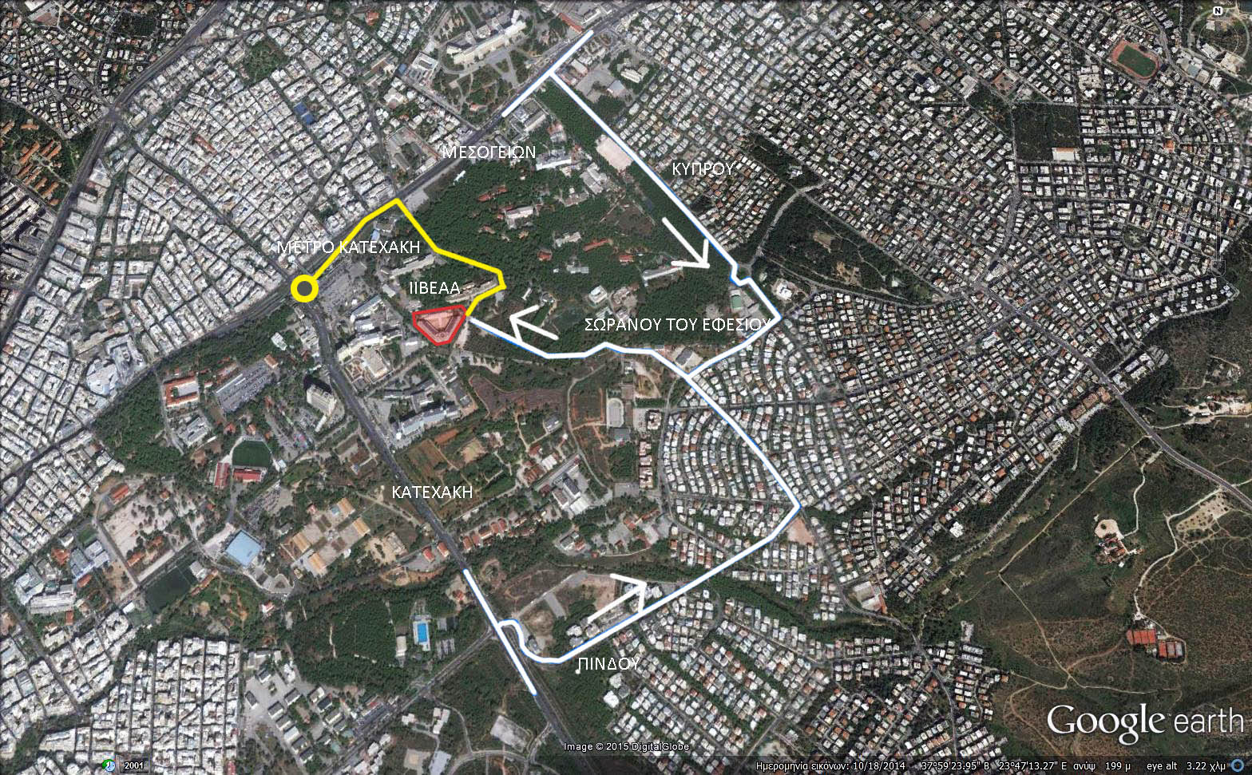

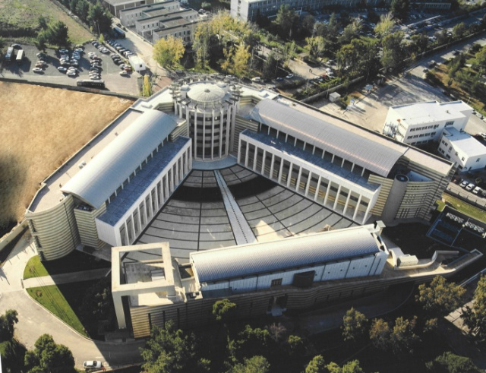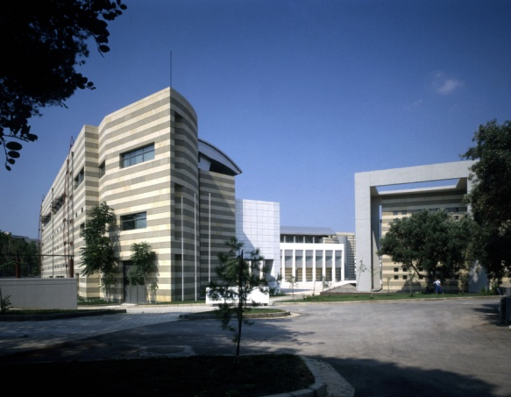

Εκ μέρους των αρχιτεκτόνων του κτιρίου
Τάσος Κωτσιόπουλος

